Javascript

Third party api’s

Opdracht – Form validation

Zoals je weet moeten input-velden óók in javascript gecontroleerd worden.
In deze opdracht ga je dat doen met twee third party api’s, namelijk jQuery en Parsley.

Meer informatie over jQuery: https://jquery.com/
Meer informatie over Parsley: https://parsleyjs.org/doc/index.html

Maak een pagina formvalidation.html en maak onderstaand formulier na:

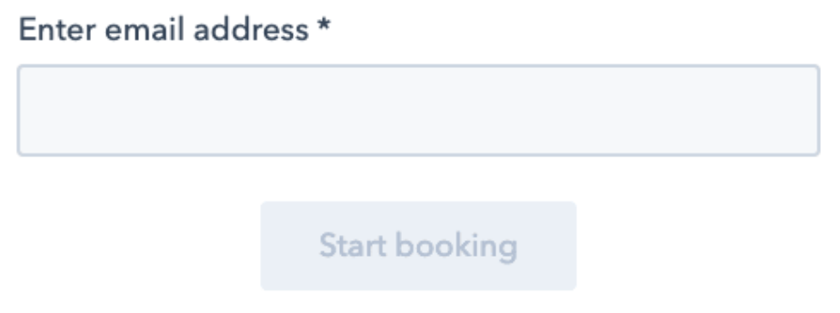

Controleer met behulp van javascript:
- Lengte maximaal 50 karakters. Anders melding: “Niet langer dan 50”
- Niet leeg.
- Met een regular expression controleren of er eerst een @ komt en daarna een punt (.).

